Sử trường qua hình ảnh (Phần 1)Bìa 1
SỬ TRƯỜNG QUA HÌNH ẢNH
TẬP SƯU TẦM HÌNH ẢNH
HAI TRƯỜNG
NGUYỄN ĐÌNH CHIỂU&LÊ NGỌC HÂN MỸ THO
Mặc Nhân TVC

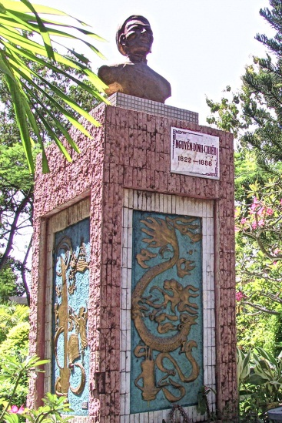
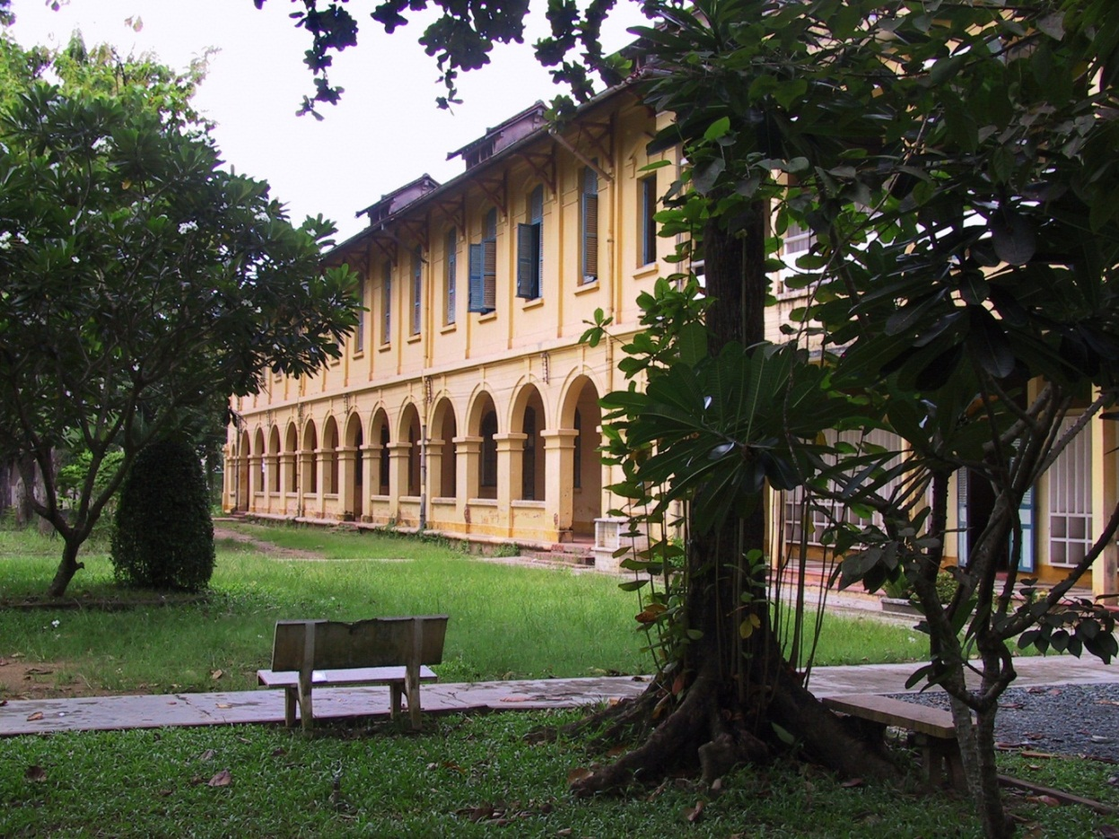

Bìa 4
TẬP SƯU TẦM HÌNH ẢNH
HAI TRƯỜNG
NGUYỄN ĐÌNH CHIỂU&LÊ NGỌC HÂN

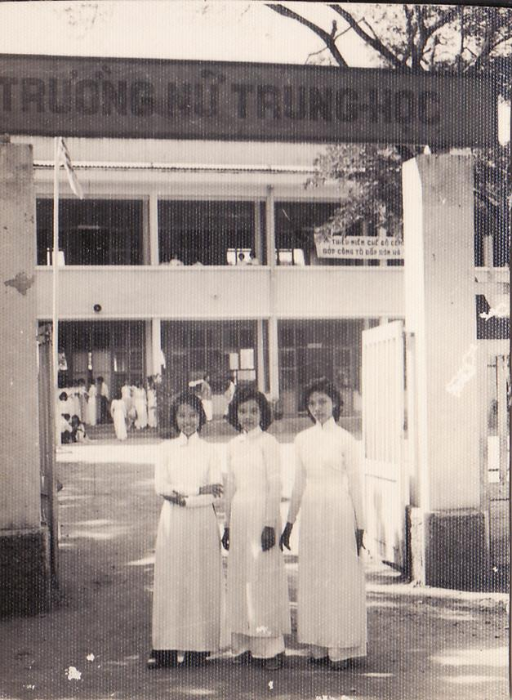

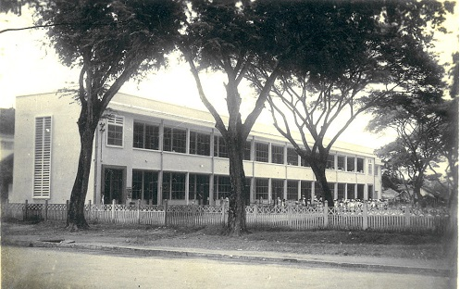
1957

Trang đầu sách

DẤU XƯA

Dấu xưa xe ngựa hồn thu thảo
Nền cũ lâu đài bóng tịch dương

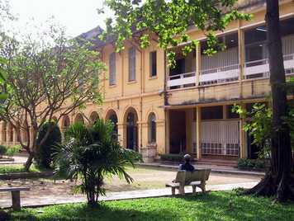
Sau đợt phá giở dãy lầu giữa (dãy lấu sắt hay “lầu dơi”) vào năm 1974, ngày 09 tháng 5 năm 2012 toàn bộ khu trường còn lại đã được bắt đầu được phá để xây lại ngôi trường mới. Vậy khu trường nguyên thuỷ từ 1879 cùng với các dãy trưởng trong những đợt xây cất hay nới rộng về sau, sẽ không còn dấu tích.Tấm ảnh nầy ghi lại sự chia tay, mà sự chia tay nào cũng không vui.

Ảnh Mặc Nhân TVC

Lời mở đầu cho một Tập Sưu khảo ảnh
TRƯỜNG NGUYỄN ĐÌNH CHIỂU MỸ THO
MỘT ĐỜI NGƯỜI-MỘT NGÔI TRƯỜNG-MỘT CHẶNG ĐƯỜNG
Mặc Nhân TVC.
Để tưởng nhớ quí Hiệu trưởng đã quá vãng.
Kính tặng quí Hiệu trưởng Lâm Văn Bé, Trần Thanh Thuỷ

Khi các bạn đọc những dòng chữ nầy và khi các bạn nhìn vào các hình ảnh nầy thì đây chỉ còn là những dòng chữ ghi làm kỷ niệm, chỉ là những hình ảnh lưu trong ký ức vì các bạn sẽ không còn nhìn thấy trên thực tế, trong quảng đời còn lại của các bạn ngôi trường thân yêu. Ngôi trường mà các bạn từ thuở thiếu thời, đã coi là ngôi nhà thứ hai của mình, mà các bạn đã thương yêu, đã lưu luyến. Nơi mà các bạn cùng với các bạn mình, nuôi rèn chí lớn để mơ một ngày trở thành một chàng trai đất Việt.
Nếu ta biết vào năm 1879, có những viên gạch, những miếng ngói đầu tiên để xây dựng một ngôi trường, thì một trăm ba mươi ba năm sau, năm 2012 theo luật đào thải, những viên gạch đó những miếng ngói đầu tiên đó cũng được giở đi, để bắt đầu cho công cuộc xây cất một một ngôi trường mới lớn hơn, đẹp hơn...Tôi viết điều nầy không chỉ vì tình cảm suôn của một tấm lòng hoài cổ, như tâm trạng một người phá bỏ ngôi nhà lá cũ để xây cất một ngôi nhà ngói mới, mà vẫn ngậm ngủi nhìn những vật đã từng gắn bó với mình, nay mãi mãi mất đi, chỉ còn là một hình ảnh mơ hồ trong kỷ niệm khó quên.
Mà thực ra hơn như vậy, vì trong tâm khảm của những người đã từng có một thời gian mài đũng quần trên những chiếc băng cây cứng ngắc, ngơ ngác khi lần đầu tiên bước chân vào ngôi trường, và ngậm ngùi khi vào một mùa hè cuối cấp, nói lời giã biệt với Thầy Cô, với bạn bè kể cả với ngôi trường. Ngoài ra, nơi đây ta không thể quên những Thầy Cô đã ngày ngày trên bục giảng, với tất cả lòng nhiệt huyết, mong trao cho học trò mình những kiến thức để chúng vào đời và giảng dạy điều hay lẽ phải, để chúng thành người. Thì chuyện quên một ngôi trường như vậy, trong một sáng một chiều là không thể.
Thôi thời chúng ta mượn hai câu thơ của Bà Huyện Thanh Quan mà tỏ bày tâm sự:
Dấu xưa xe ngựa hồn thu thảo.
Nền cũ lâu đài bóng tịch dương.
Xin mời các bạn lần giở trang sử xây cất của ngôi Trường Nguyễn Đình Chiểu bằng hình ảnh của ngôi trường thân yêu, để tìm hiểu, để thương nhớ, để ghi ơn. Và hãy cầu mong sao cho ngôi trường Nguyễn Đình Chiểu cất lại nầy, với cơ sở vật chất tốt hơn, qui mô hơn, đẹp đẽ hơn...tiếp tục truyền thống của một ngôi trường mang tên một nhà thơ, một nhà giáo, một thầy thuốc, đó là Nguyễn Đình Chiểu, một người suốt đời chỉ biết lấy Nhân Nghĩa Lễ Trí Tín làm phương châm xử thế.
Mặc Nhân TVC
PHẦN I
Trường sở qua 135 năm phát triển
KIẾN TRÚC QUA CÁC THỜI KỲ
ChươngI:Cổng trường
Chương II: Trường sở
Chương III:Tượng kỷ niệm

I.CỔNG TRƯỜNG
Năm 1879. Ngôi trường đầu tiên xây cất lệch về hướng Đông trên thửa đất 2,50 ha, nên cổng trường đầu tiên nhìn ra Avenue d’Ariès (đường Lê Lợi)
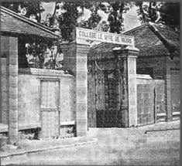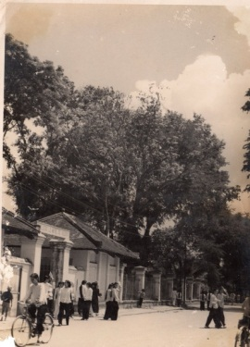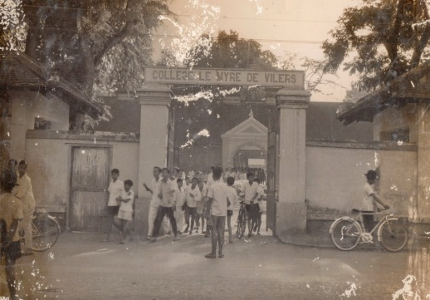

Hai bên cổng là hai ngôi nhà: 1.nhà ở của người Gát cổng (Conciergerie)
2. là nơi phụ huynh đến thăm học sinh nội trú (Parloir)
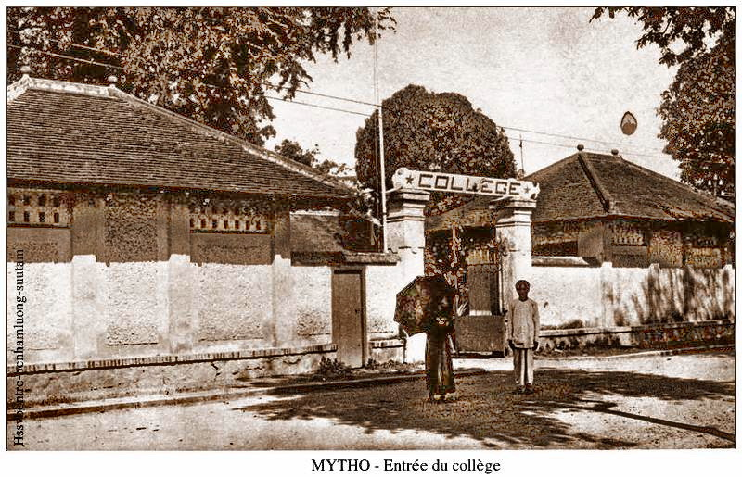
Năm 1957. Cổng trường dời về đường Hùng Vương

Cổng nhìn từ đường Hùng Vương Cổng nhìn từ trong trường
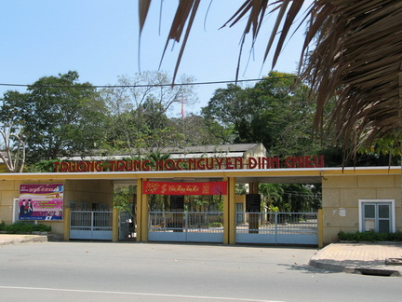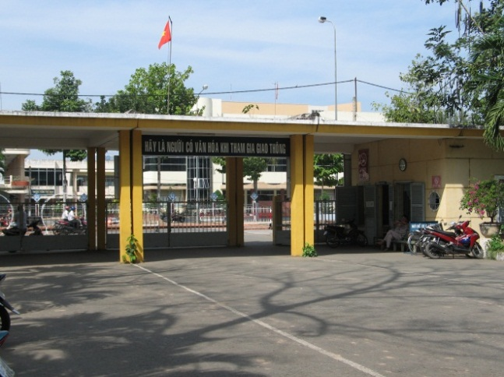

II. TRƯỜNG SỞ QUA CÁC ĐỢT XÂY CẤT
1. NĂM 1879. XÂY CẤT ĐẦU TIÊN
Đợt 1.- 8 phòng. Một dãy phòng trệt
Mặt tiền day ra đường Lê Lợi trước là Avenue d’Ariès

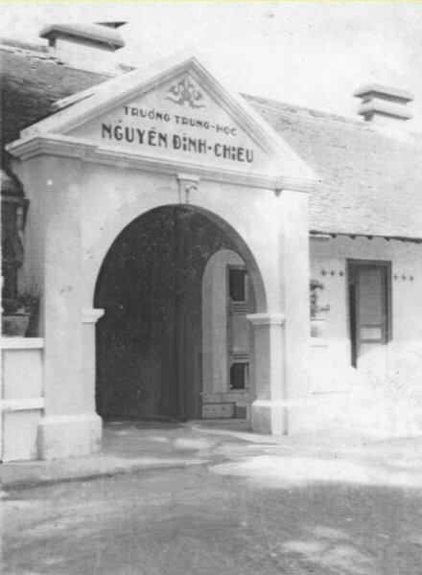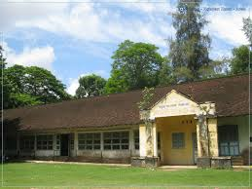

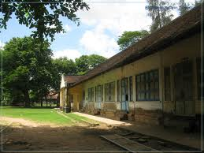
Đợt 2.- 16 phòng. Một dãy lầu Sắt (gọi là sắt nhưng sườn bằng gang)
Dùng làm phòng học, phòng ngủ cho học sinh nội trú.
Có lúc vì quá cũ bỏ phế được gọi là “lầu Dơi”
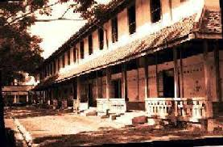

2. NĂM 1919. XÂY CẤT LẦN 2
2 dãy lầu theo lối kiến trúc Roma được sửa đổi thích nghi với khí hậu nhiệt đớicòn gọi là lối kiến trúc thuộc địa (style colonial)
Khi cất 2 dãy lầu nầy, giải toả đoạn đường Filippini chạy ngang trường. Đoạn đường nầy bây giờ là đường Huỳnh Tịnh Của Phường 7.

1. DÃY LẦU BẮC
Mặt tiền day vào sân trường. Mặt hậu đường số 10 sau là đường Maréchal Foch, vào năm 1939đổi là Thống chế Pétain, rồi năm 1945 AlbertBuissière,Năm 1956 là đường Ngô Quyền đến bây giờ
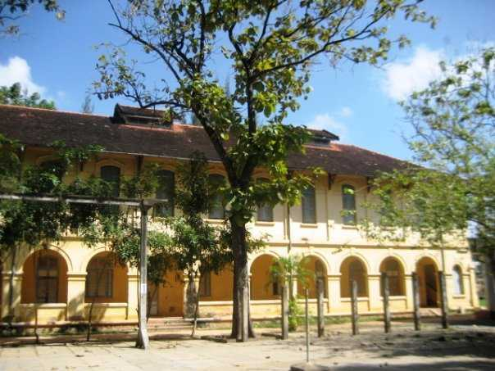
2. DÃY LẦU NAM
Mặt tiền day vào sân trường. Mặt hậu đường số 6, sau là Rue des Landes, Năm 1956 mang tên Lê Đại Hành đến bây giờ
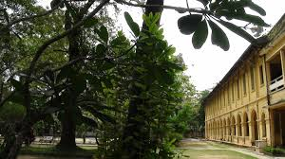

VÀI CHI TIẾT ĐẶC THÙ TRONG XÂY CẤT
Hành lang rộng (Véranda, couloir) Nhà cầu che mưa (préau,passage)
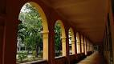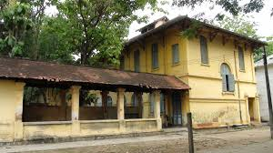

Nhà chức vụ hiệu trưởng xây cất theo kiểu biệt thự Pháp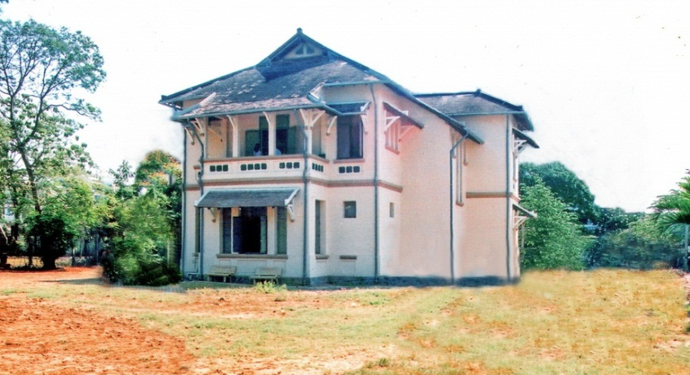

NĂM 1956. XÂY CẤT (NỚI RỘNG) LẦN 3
Dưới thời thầy Hiệu trưởng Phạm Văn Lược
10 phòng. Nối dài dãy lầu Nam về hướng tây. Mặt tiền day vào sân trường.
Mặt hậu đường Lê Đại Hành.

NĂM 1969. XÂY CẤT (NỚI RỘNG) LẦN 4
Dưới thời thầy Hiệu trưởng Phan Văn Huấn
10 phòng. Nối dài dãy lầu Bắc về hướng tây. Mặt tiền day vào sân trường.Mặt hậu đường Ngô Quyền
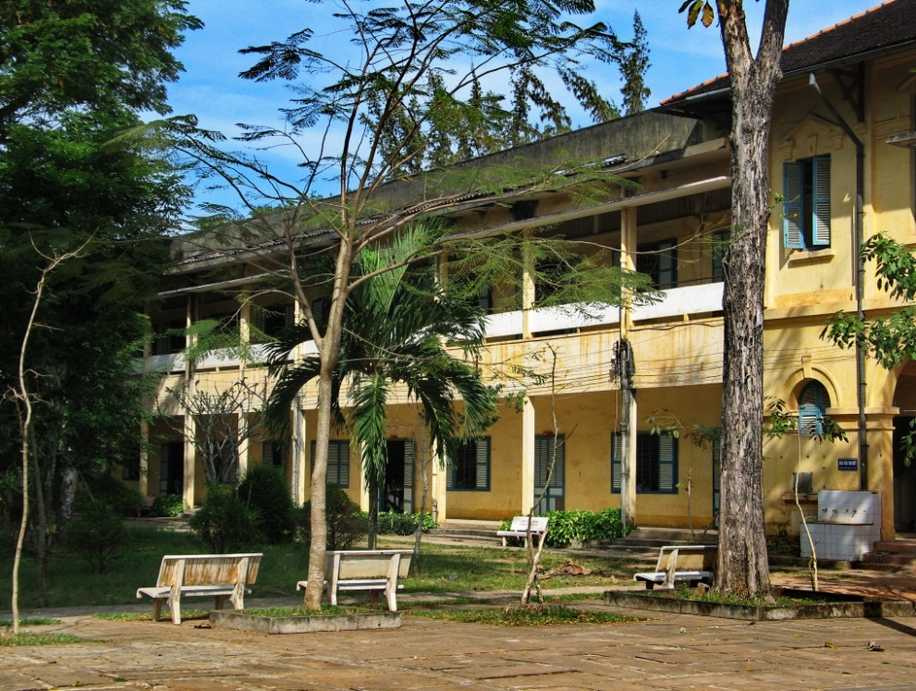
NĂM 1971. XÂY CẤT (NỚI RỘNG) LẦN 5
Dưới thời thầy Hiệu trưởng Lâm Văn Bé
10 phòng. Nối tiếp dãy lầu Bắc nới rộng năm 1969 thành vuông góc. Mặt tiền day vào sân trường, mặt hậu hướng tây đường Hùng Vương.
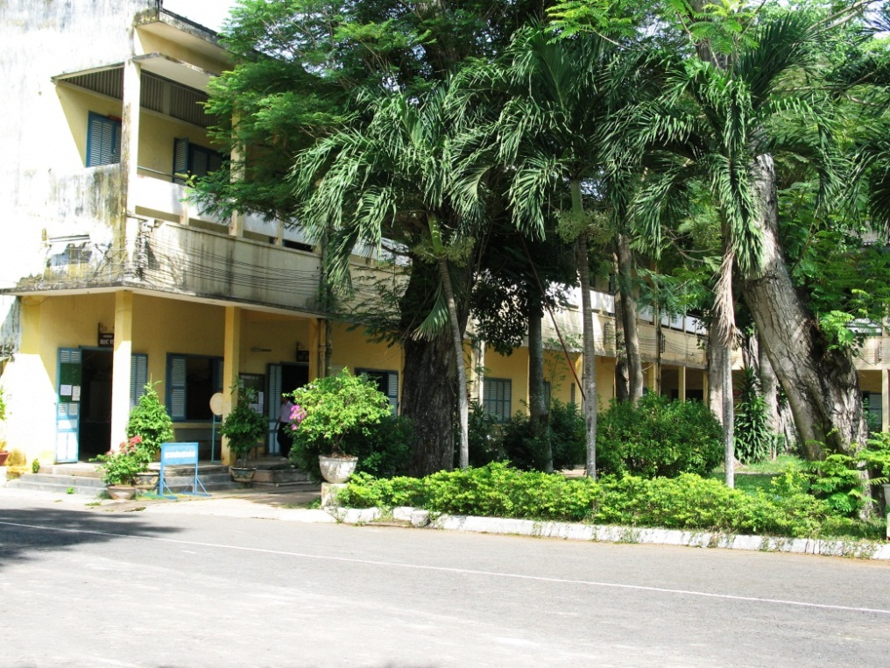

NĂM 1973. XÂY CẤT (NỚI RỘNG) LẦN 6
Dưới thời thầy Hiệu trưởng Lê Kiêm Hải
10 phòng. Nối tiếp dãy lầu Nam nới rộng năm 1957 thành vuông góc. Mặt tiền day vào sân trường, mặt hậu hướng tây đường Hùng Vương.
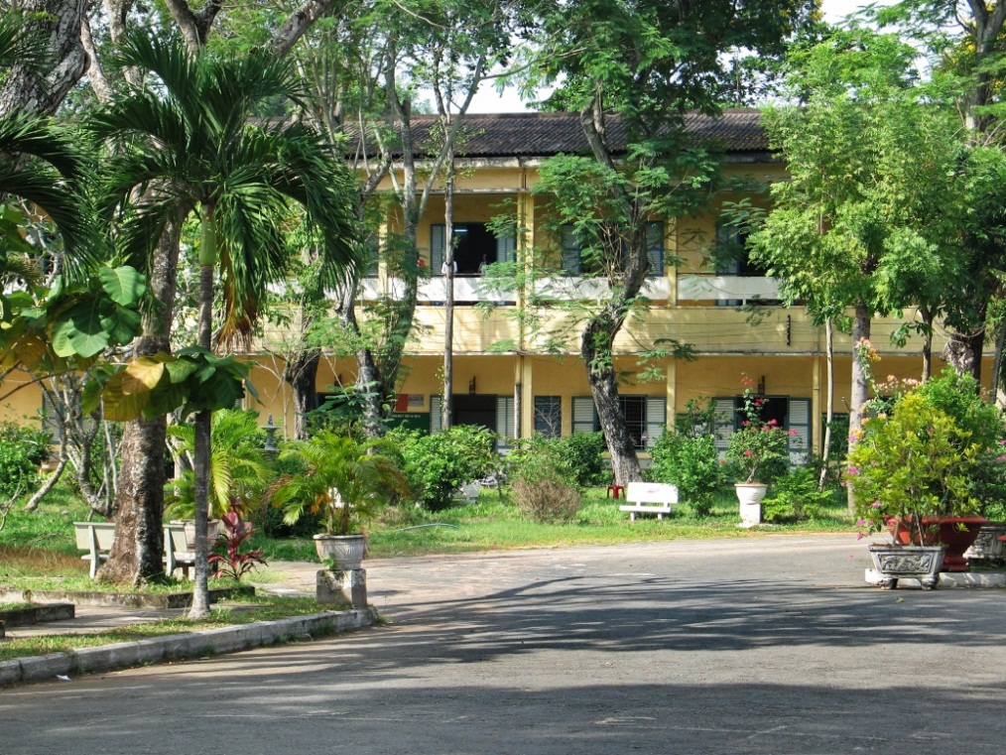
NĂM 1974. CẤT LẠI DÃY “LẦU DƠI”
Công trình xây cất trong hai giai đoạn 1974-1976 (Trước, sau 1.5.1975)
Sau lễ Kỷ niệm lần thứ 95 ngày thành lập trường 17.3.1974, công trình tái tạo dãy lầu Sắt – lầu Dơi – được qui hoạch với mô hình hiện đại do Kiến trúc sư Phạm Văn Thâng, nguyên cựu học sinh trường thiết kế. Ngân quỹ do Hội Phụ huynh học sinh trường, có sự đóng góp của các cựu học sinh, các ân nhân. Công trình khởi công vào cuối năm 1974 được tiếp tục vào năm 1975. Do thiếu ngân quỹ nên công trình chỉ hoàn thành một phần như ngày nay.

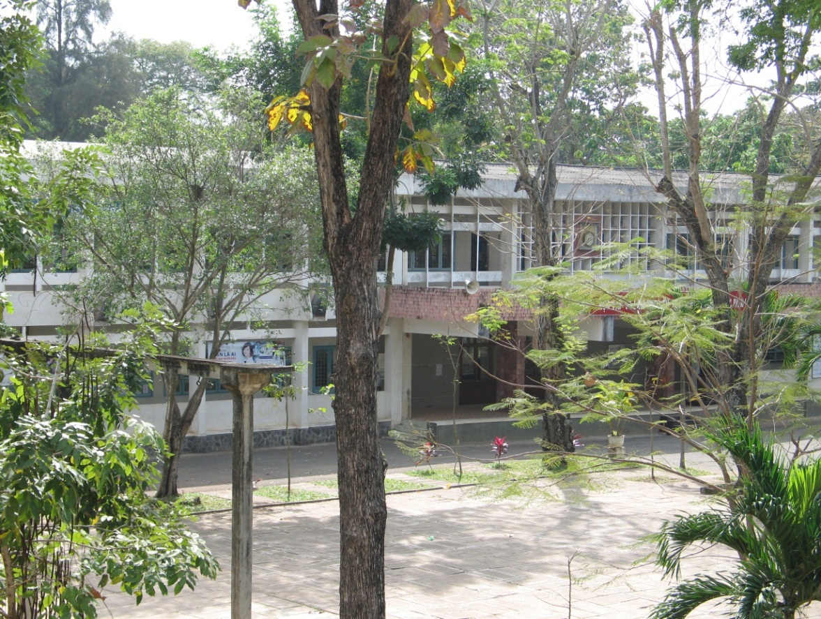
SAU 1.5.1975
NĂM 2012. CẤT LẠI TOÀN THỂ NGÔI TRƯỜNG
Dưới thời thầy Hiệu trưởng Trần Thế Ngọc
Chương trình qui hoạch tái tạo lại toàn thể ngôi trường
Mô hình tái tạo tổng thể
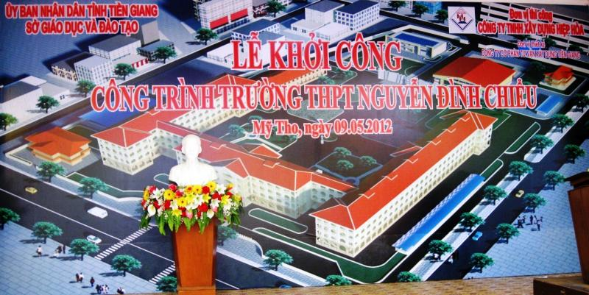

ĐỢT I
Dãy lầu Nam. Hoàn tất vào ngày thành lập trường 17.3.2014
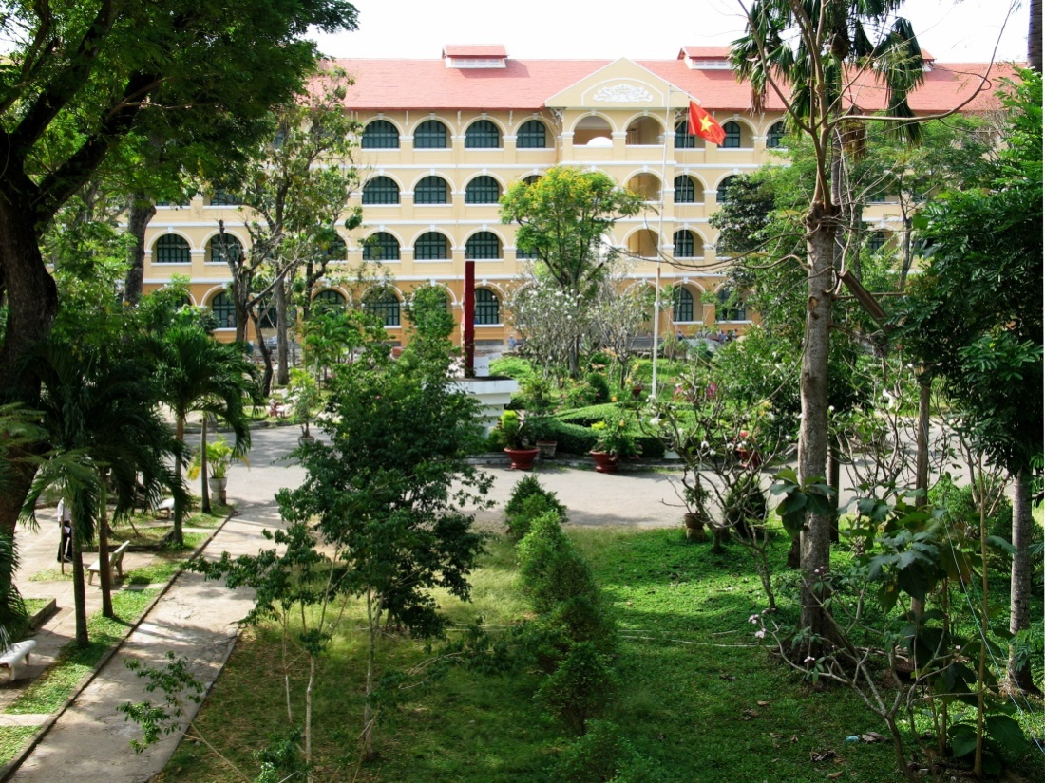

II. TƯỢNG CỤ NGUYỄN ĐÌNH CHIỂU
Trong 2 giai đoạn

Dựng vào năm 1974 Thay thế vào năm 2009
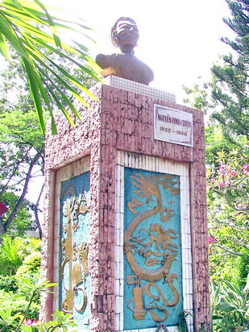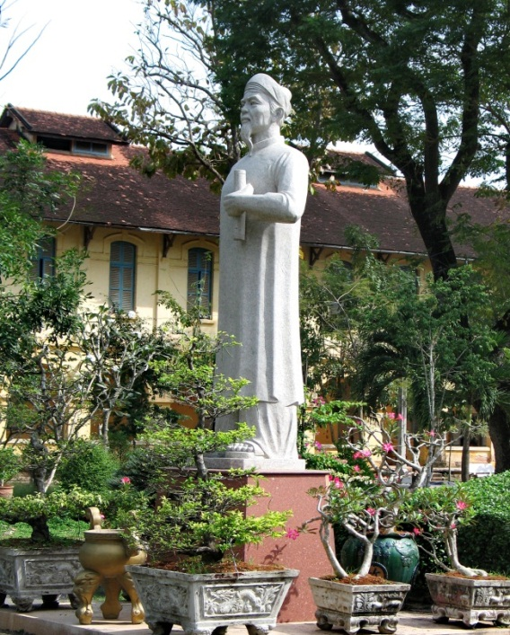

Sưu tầm Mặc Nhân TVC

